**Popis UI eshopu**

Můj projekt pro ZWA je florbalový eshop. Uživatelé bez přihlášení si mohou prohlížet produkty a registrovat se. Přihlášení uživatelé mají možnost přidávat komentáře u produktů a přidávat produktu do seznamu přání (tj. wishlist). Administrátor může vytvářet/mazat kategorie, vytvářet/mazat/editovat produkty a povolovat/blokovat uživatele. Zároveň může odpovídat v diskuzi pod produkty.

Admin

Email: admin@admin.admin

Heslo: AdminAdmin1

Uživatel1

Email: neco@gmail.com

Heslo: AdminAdmin2

Uživatel2

Email: testuser@gmail.com

Heslo: AdminAdmin2

Hlavní stránka s navigací a úvodními informacemi o eshopu.

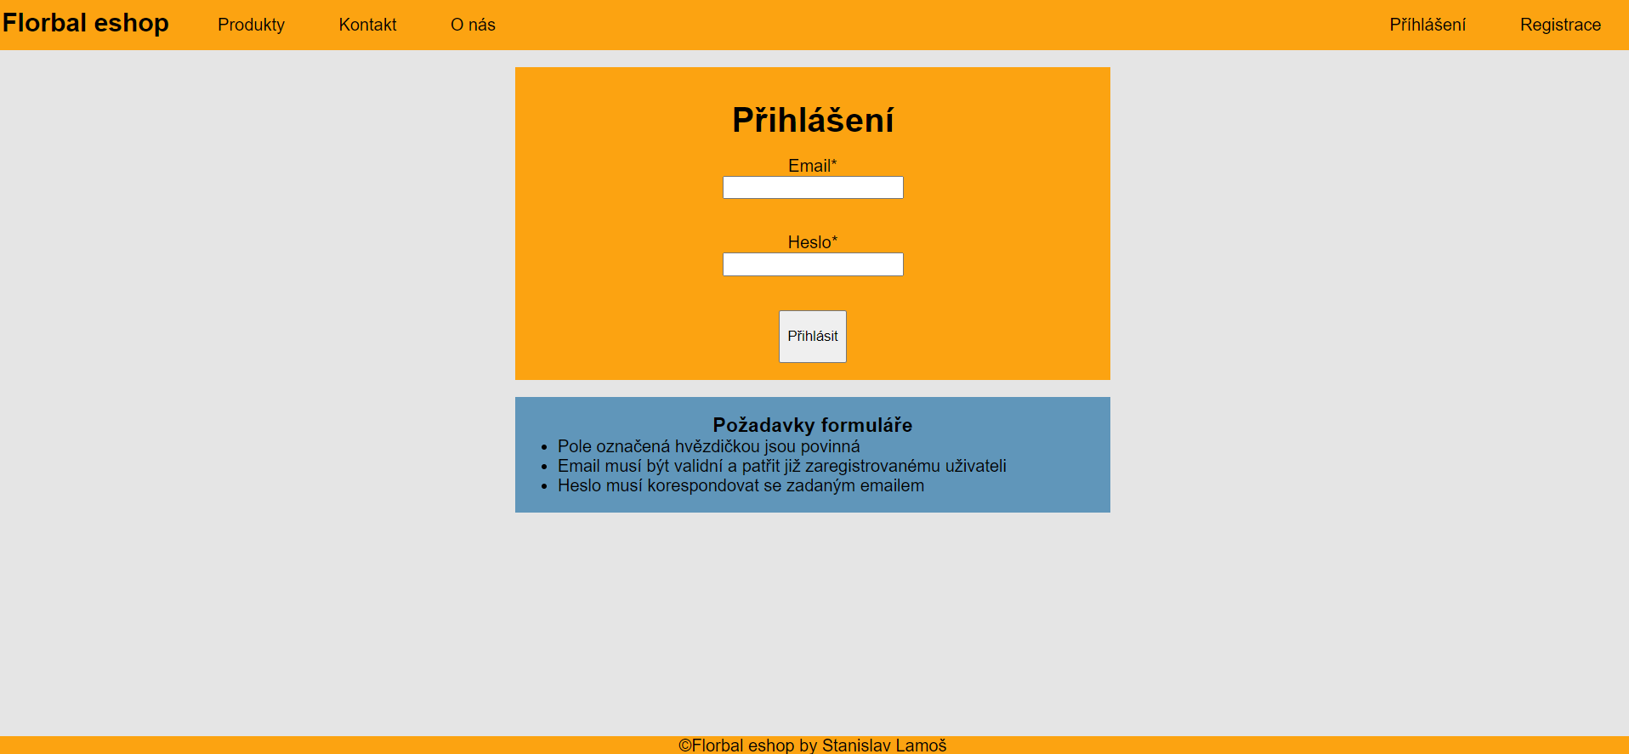

Stránka pro přihlášení administrátorů a uživatelů. Odkazuje na ni záložka „Přihlášení“ v hlavní navigaci.

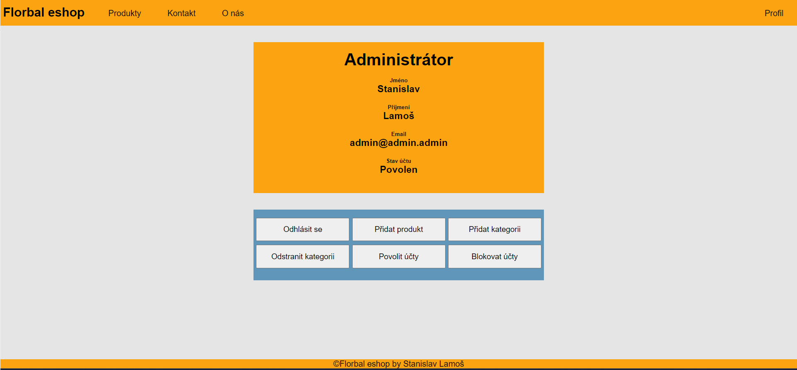

Dashboard stránka pro administrátora s tlačítky pro jednotlivé akce. Na tuto stránku odkazuje záložka „Profil“ v hlavní navigaci.

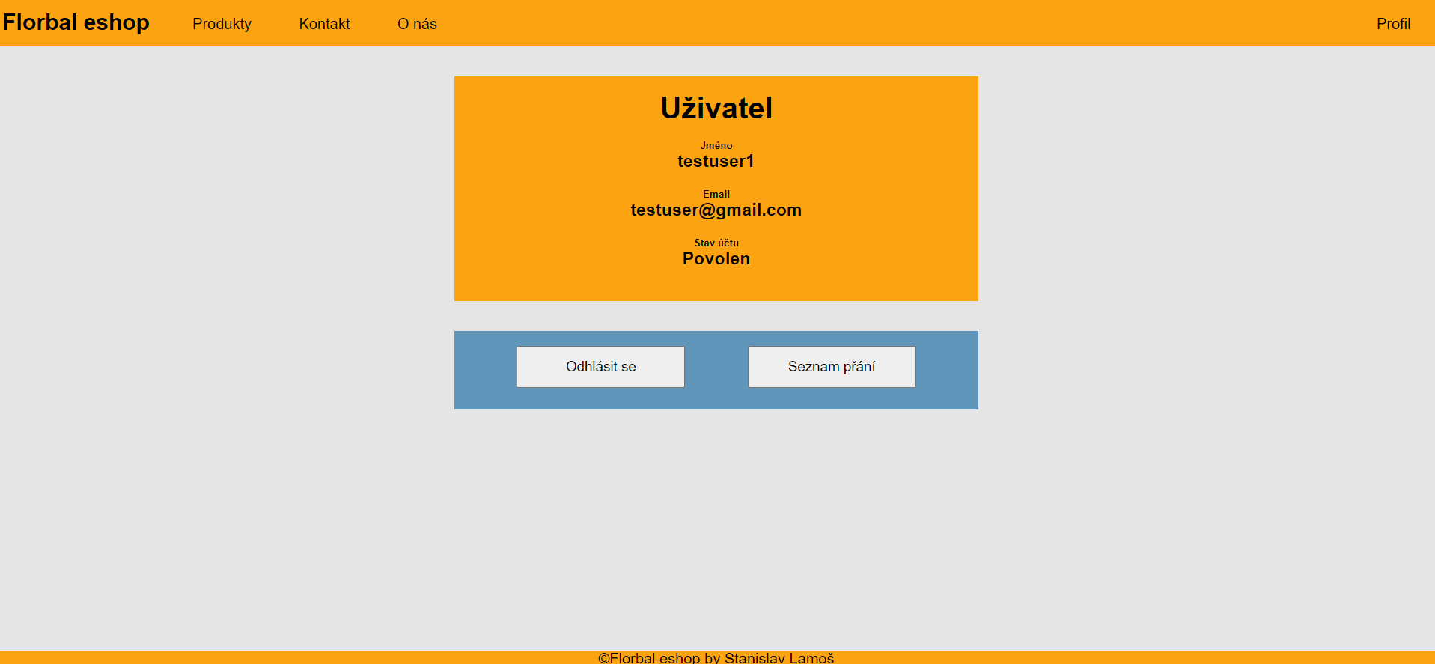

Dashboard stránka pro přihlášené uživatele s tlačítky pro jednotlivé akce. Na tuto stránku odkazuje záložka „Profil“ v hlavní navigaci.

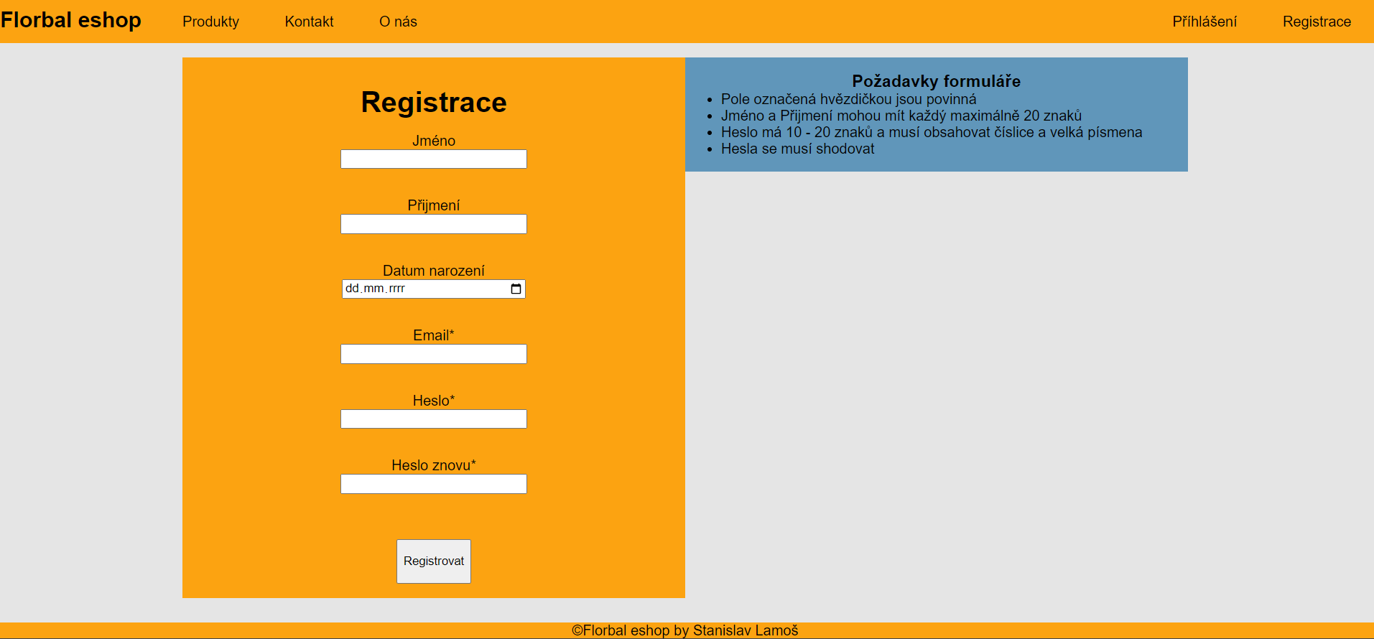

Stránka pro registraci uživatelů. Odkazuje na ni záložka „Registrace“ v hlavní navigaci.

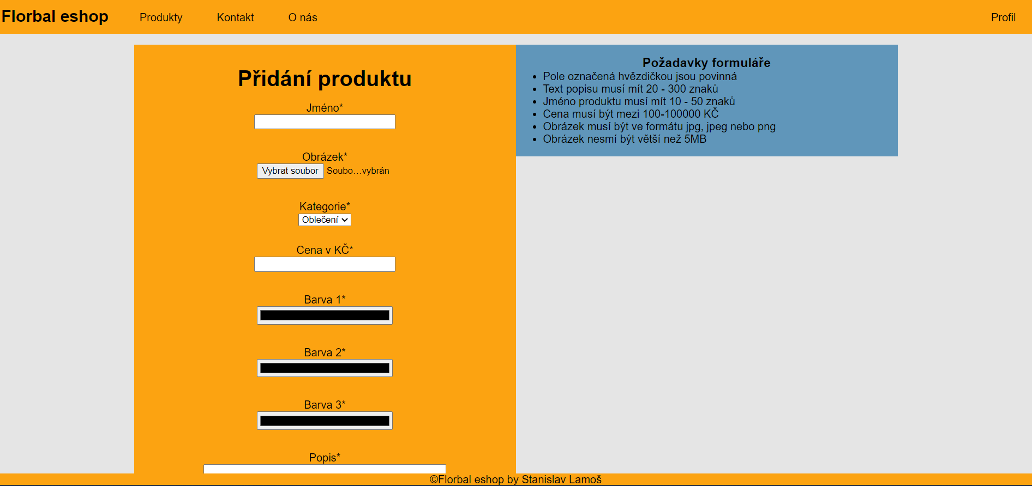

Stránka pro přidání produktu. Odkazuje na ní tlačítko v dashboardu pro adminy.

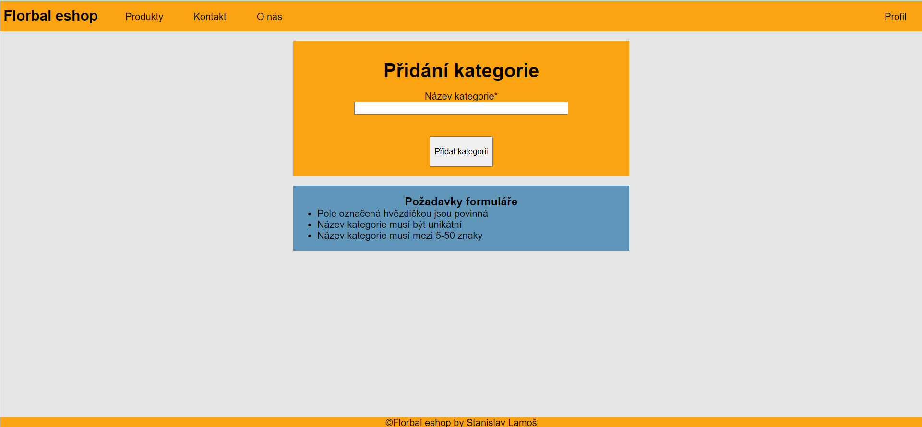

Stránka pro přidání kategorie. Odkazuje na ní tlačítko v dashboardu pro adminy.

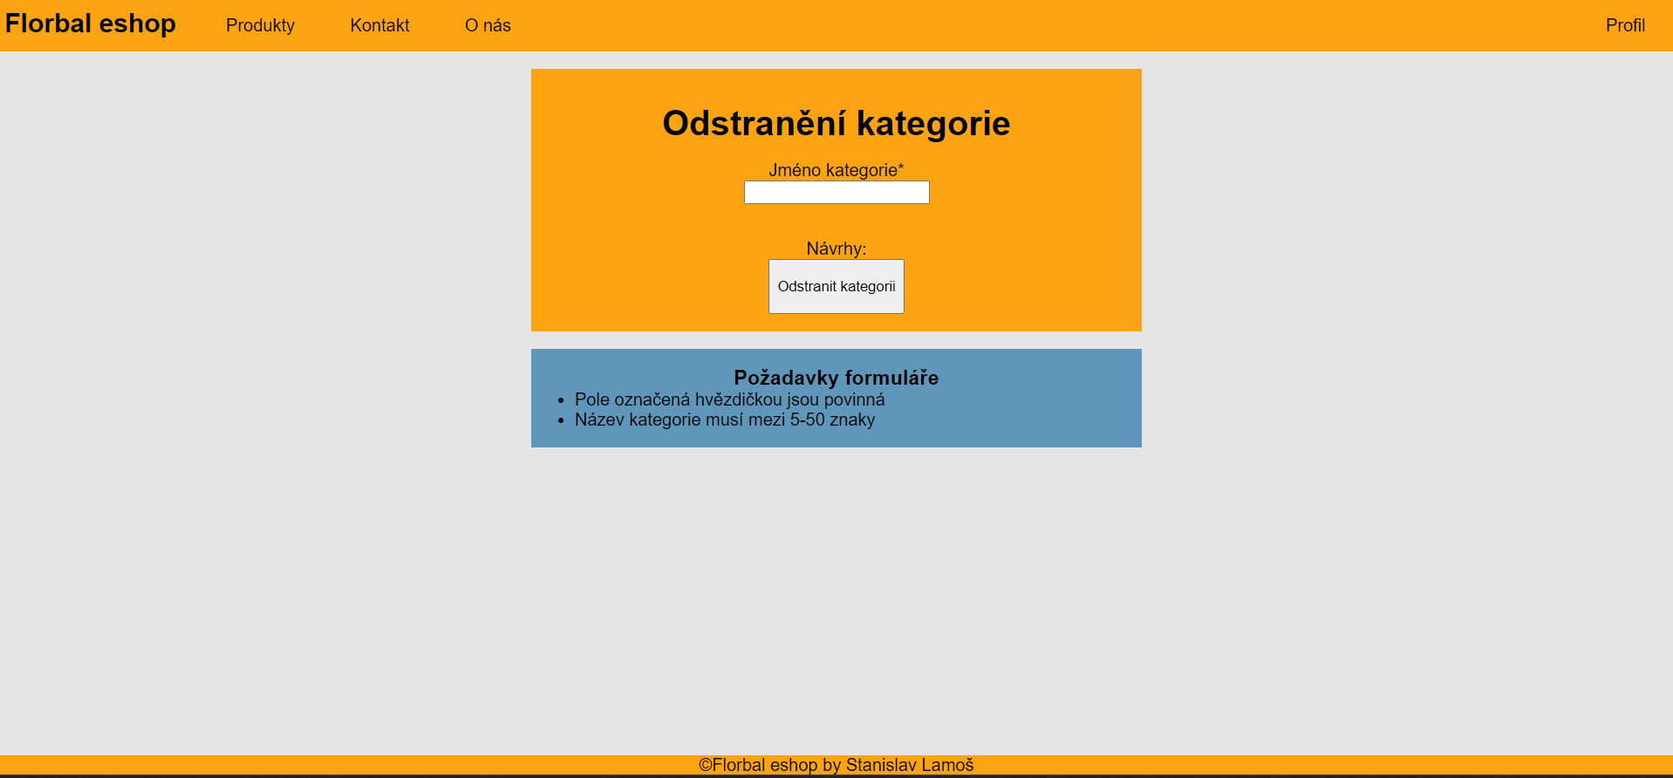

Stránka pro odstranění kategorie. Odkazuje na ní tlačítko v dashboardu pro adminy.

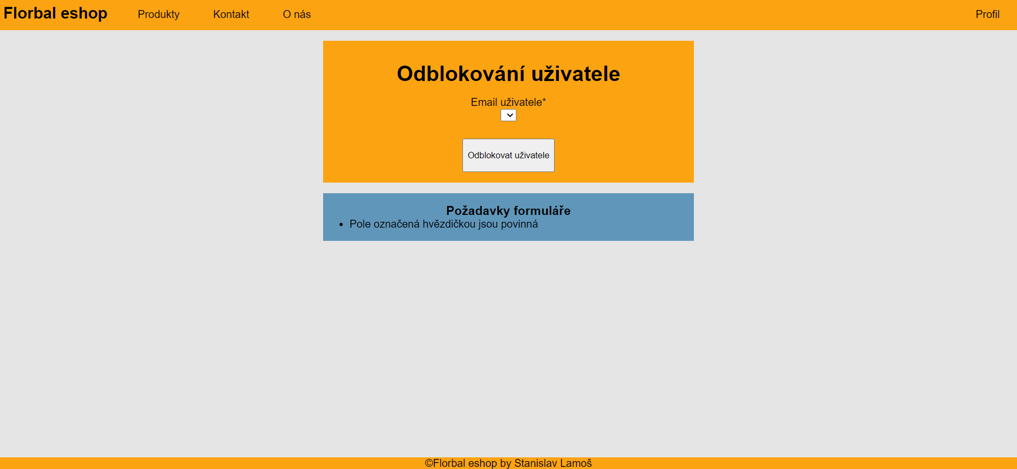

Stránka pro odblokování uživatele. Odkazuje na ní tlačítko v dashboardu pro adminy.

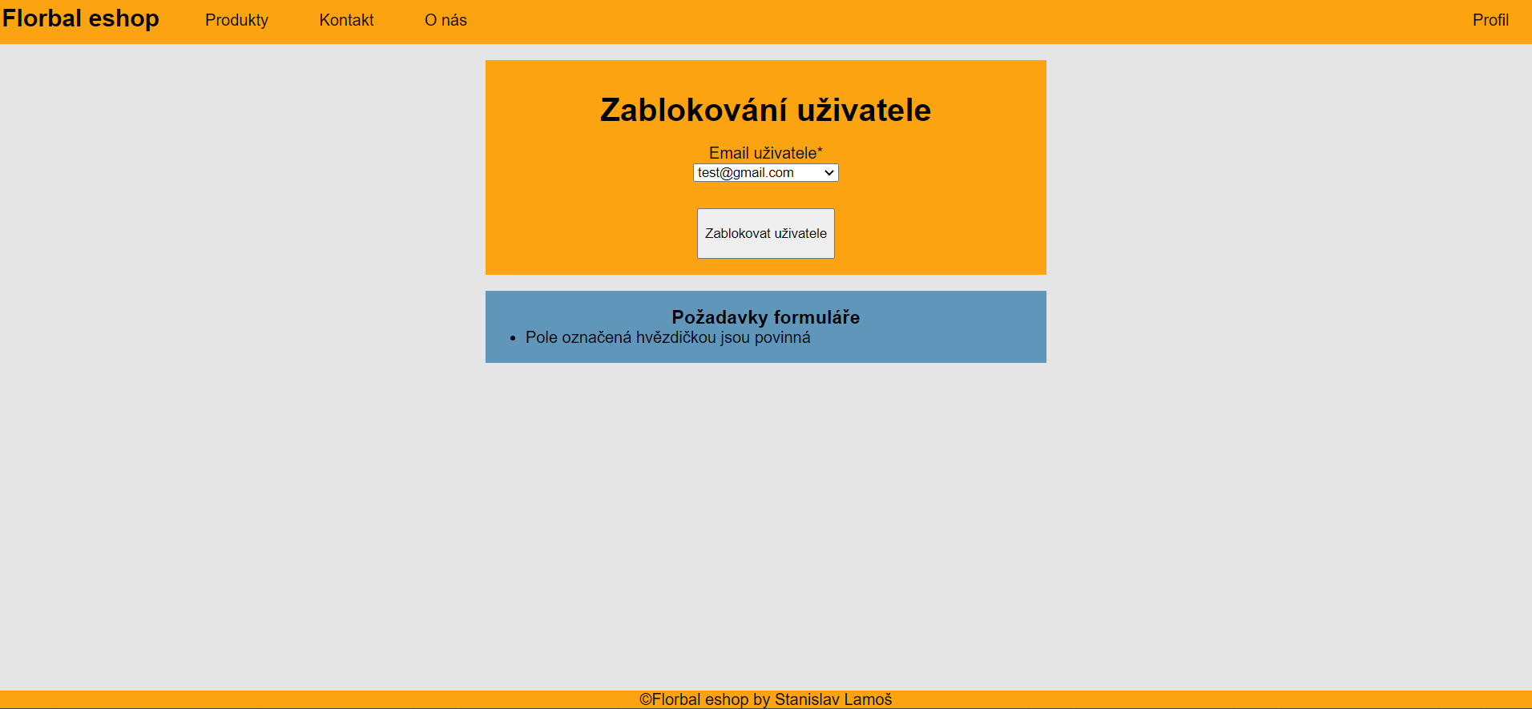

Stránka pro zablokování uživatele. Odkazuje na ní tlačítko v dashboardu pro adminy.

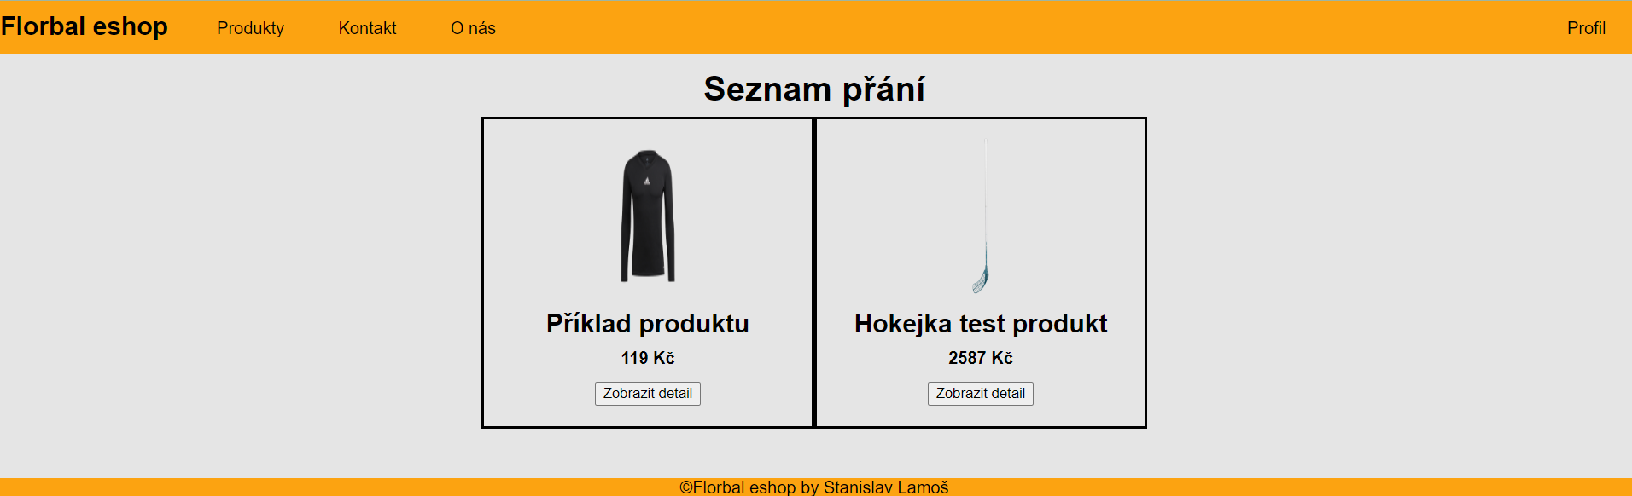

Stránka se seznamem přání. Odkazuje na ní tlačítko v dashboardu pro přihlášené uživatele.

Stránkovaná galerie produktů s možností filtrace

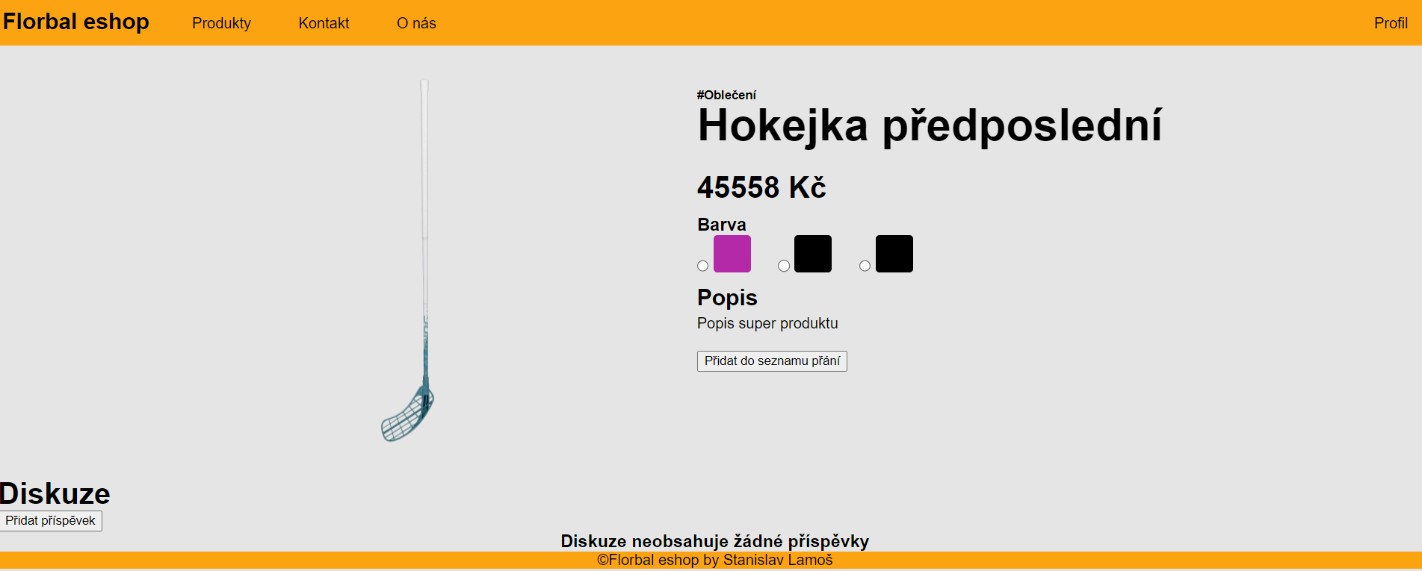

Stránka produktu pro přihlášené uživatele.

Přidání příspěvku do diskuze pro přihlášené uživatele.

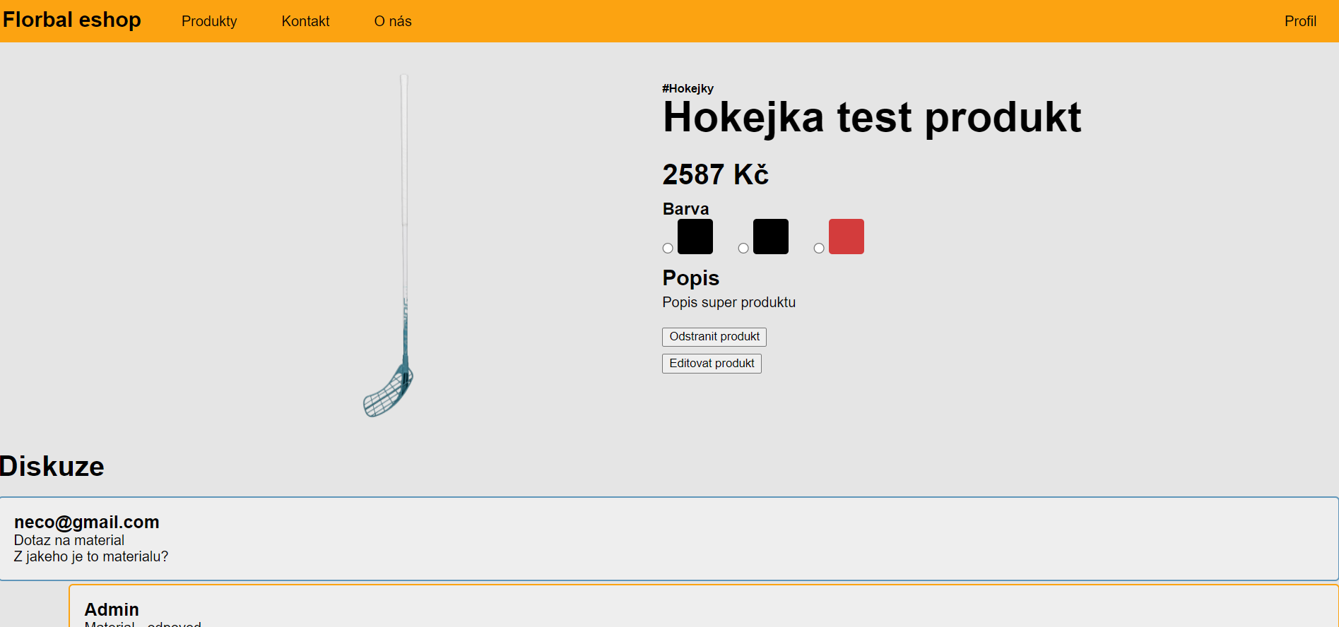

Stránka produktu pro adminy se stránkovanými komentáři.

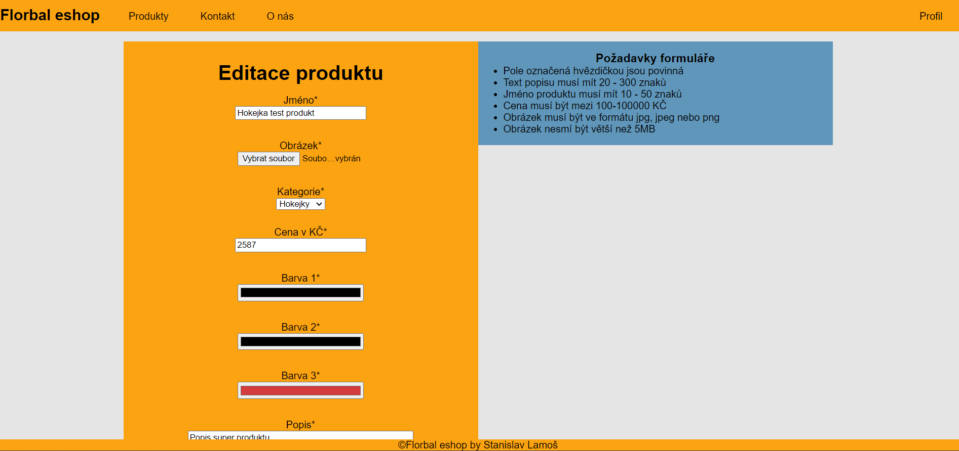

Strának pro editaci produktů pro adminy.